Şarap Puanı Tahmini
LLM Destekli Çoklu Doğrusal Regresyon (OLS) Modeli - Analiz Raporu

Ekip
Enes Kamil Güneş
Semih Kayar
Hatice Çakıroğlu
Alihan Çerman

Yönetici Özeti
Bu raporda, Wine Enthusiast tadım notlarından (Kaggle “wine-reviews”, ~130 bin kayıt) seçilen 4.000 şarap üzerinde, uzman puanını (80–100) tahmin eden iki çoklu doğrusal regresyon modeli yorumlanmıştır: yalnızca yapısal bilgileri (fiyat, metin uzunluğu, yaş, ülke, üzüm) kullanan bir Baz Model ve bunlara ek olarak tadım notlarından büyük dil modeli (Gemini) ile çıkarılan beş niteliği (sentiment, gövde, asidite, karmaşıklık, yıllanma potansiyeli) kullanan LLM Destekli Model.
- Ana bulgu: LLM nitelikleri eklenince eğitim R² 0,550’den 0,749’a, modelin hiç görmediği 800 şaraplık test setindeki R² ise 0,531’den 0,734’e çıkmıştır. Test hatası (RMSE) 2,05 puandan 1,55 puana, yani yaklaşık %25 düşmüştür.
- En etkili değişkenler: Tadım notundaki genel övgü düzeyi (sentiment) ve fiyat (log) puanın en güçlü iki belirleyicisidir. Sentiment’teki 1 birimlik artış puanı ortalama 0,77 artırır. Fiyatın iki katına çıkması ise diğer her şey sabitken puanı yaklaşık 1,25 artırır.
- Anlamlılık: Beş LLM niteliğinin modele birlikte katkısı son derece güçlüdür (iç içe model F-testi: F(5, 3175) = 503,7, p < 0,001). Tek tek bakıldığında sentiment, karmaşıklık, yıllanma ve asidite anlamlı çıkarken gövde sınırda (p = 0,051) anlamsızdır.
- Pratik başarı: Model ortalamada ±1,23 puan (MAE) hata ile tahmin yapmakta, test şaraplarının %81’inde hata 2 puanın altında kalmaktadır. Çok düşük ve çok yüksek puanlarda tahminler ortalamaya doğru çekilmektedir.

1. Amaç ve Araştırma Sorusu
Projenin amacı, bir şarabın uzman puanının fiyatı, menşei, üzüm türü gibi yapısal bilgilerle ve tadım notunun içeriğinden çıkarılan anlamsal özelliklerle ne ölçüde açıklanabileceğini ölçmektir. Temel araştırma sorusu şudur:
“Serbest metin halindeki tadım notlarından bir LLM ile sayısal nitelikler çıkarmak, klasik regresyon modelinin tahmin gücünü anlamlı ölçüde artırır mı?”

2. Veri ve Yöntem Özeti

2.1 Veri hazırlama adımları
Adım | İşlem | Kalan kayıt
1 | Ham veri (winemag-data-130k-v2) | 129.971
2 | Tekrarlanan tadım notlarının silinmesi + fiyat/puan/ülke/üzüm eksik olanların çıkarılması | 111.511
3 | Fiyattaki en uç %1’lik aykırı değerlerin kırpılması | ~110.400
4 | Puan dilimlerine göre tabakalı örnekleme (LLM maliyeti nedeniyle) | 4.000
5 | Tabakalı eğitim/test ayrımı (%80 / %20) | 3.200 / 800

Tabakalı örnekleme başarılıdır: 4.000’lik örneklemdeki puan dilimi oranları (örn. 1. dilim %27,80) ana verideki oranlarla (%27,81) neredeyse birebir aynıdır. Bu, örneklemin ana veriyi puan dağılımı açısından temsil ettiğini gösterir.

2.2 LLM ile nitelik çıkarımı
Seçilen 4.000 tadım notu, “uzman sommelier” rolü verilen Gemini (gemini-3.1-flash-lite) modeline gönderilmiş ve her not için 1–10 aralığında beş puan istenmiştir. Çıktı JSON şemasıyla sınırlandırılmış ve sıcaklık (temperature) 0 olarak ayarlanmıştır. Bu sayede model aynı nota her seferinde aynı puanı verecek şekilde deterministik çalışmıştır.
Bu aşamada en çok zorlandığımız konu API kotası ve süre oldu. 4.000 notun puanlanması uzun sürdüğü için kodu her 200 notta bir ara yedek alacak şekilde yazdık. Böylece bağlantı koptuğunda işleme baştan başlamak zorunda kalmadık.
- sentiment: metindeki genel övgü/beğeni düzeyi
- body: gövde, ağırlık, tanen yoğunluğu
- acidity: asidite, ferahlık, canlılık
- complexity: aroma katmanlarının zenginliği
- aging: yıllanmaya/mahzende bekletilmeye uygunluk
Kod, API hatası durumunda ilgili nota beş nitelik için varsayılan 6,0 değerini atayacak şekilde tasarlanmıştır. Veri setinde beş niteliğin tamamı 6,0 olan hiçbir satır bulunmamaktadır. Yani 4.000 notun tamamı Gemini tarafından puanlanmıştır.

2.3 Model değişkenleri
Bağımlı değişken: points (uzman puanı). Bağımsız değişkenler:
- log_price: log(1+fiyat). Fiyatın sağa çarpık dağılımını dengelemek için logaritması alınmıştır.
- word_count: tadım notundaki kelime sayısı.
- wine_age: başlıktan çıkarılan rekolte yılına göre, veri setinin derlendiği 2017 yılı itibarıyla yaş (eksikse eğitim medyanı).
- country_grp, variety_grp: eğitim setindeki en sık 8 ülke ve 8 üzüm türü. Geri kalanlar “Other” olarak gruplandı. Kukla (dummy) kodlamada referans kategoriler Arjantin ve Bordeaux-style Red Blend’dir.
- LLM nitelikleri: yalnızca LLM Destekli Model’de yer alan beş nitelik.

3. Keşifsel Veri Analizi

3.1 Dağılımlar
Eğitim setinde (n = 3.200) puan ortalaması 88,4, standart sapması 3,0’dır. Puanlar 80–97 arasında, yaklaşık simetrik bir dağılım gösterir. Log fiyat yaklaşık normal dağılmaktadır (ortalama 3,33 ≈ 27 $). LLM niteliklerinden sentiment belirgin biçimde sola çarpıktır (ortalama 7,39, medyan 7,5): notların büyük kısmı olumlu dilde yazılmıştır. Bu, Wine Enthusiast’ın yalnızca 80 puan ve üstü şarapları yayınlamasıyla uyumludur.
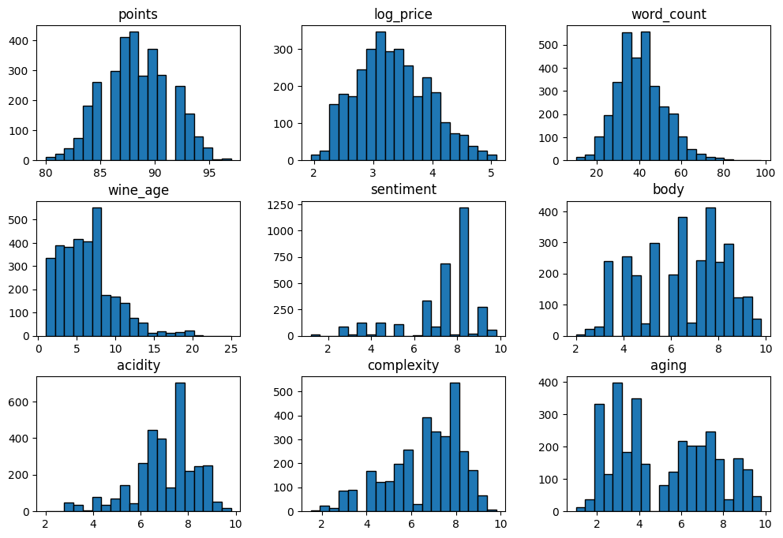
Şekil 1. Eğitim setindeki sayısal değişkenlerin dağılımı
LLM niteliklerinin histogramlarında değerler 6,5, 7,5, 8,0, 8,5 gibi yuvarlak sayılarda yığılmaktadır. Örneğin 1.200’den fazla şarabın sentiment puanı 8,0–8,5 aralığındadır. LLM, “hassas ondalık puan” istenmesine rağmen yuvarlak değerleri tercih etmektedir. Bu durum, özellikle yüksek puanlı şaraplar arasındaki farkı ayırt etme gücünü sınırlamaktadır.

3.2 Puan ile korelasyonlar
Değişken | Pearson r | Yorum
complexity | 0,735 | Güçlü pozitif
sentiment | 0,708 | Güçlü pozitif
aging | 0,620 | Orta-güçlü pozitif
log_price | 0,611 | Orta-güçlü pozitif
word_count | 0,532 | Orta-güçlü pozitif
body | 0,404 | Orta pozitif
acidity | 0,321 | Zayıf pozitif
wine_age | −0,071 | İhmal edilebilir

Tek değişkenli bakıldığında puanla en güçlü ilişkiyi LLM’in çıkardığı karmaşıklık (0,735) ve sentiment (0,708) gösterir. Bu iki nitelik fiyattan bile daha güçlü korelasyona sahiptir. Bu, tadım notunun içeriğinin puan hakkında fiyattan daha fazla bilgi taşıdığına dair ilk işarettir. Kelime sayısının da (0,53) güçlü korelasyon göstermesi dikkat çekicidir: eleştirmenler beğendikleri şarapları daha uzun anlatmaktadır.
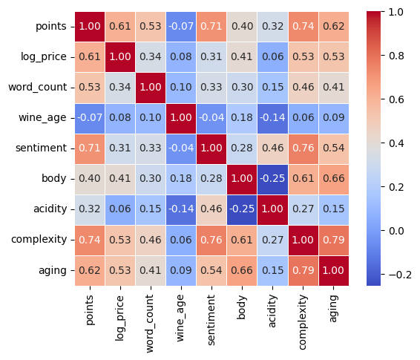
Şekil 2. Sayısal değişkenler arasındaki korelasyon ısı haritası
Isı haritası, LLM niteliklerinin birbiriyle de güçlü ilişkili olduğunu gösterir: karmaşıklık hem yıllanma (0,79) hem sentiment (0,76) ile yüksek korelasyonludur. Bu, bölüm 4.3’te ele alınan çoklu doğrusallığın kaynağıdır. Gövde ile asidite arasındaki negatif ilişki (−0,25) ise şarap biliminde beklenen bir durumdur: ağır, tanenli kırmızılar genellikle daha düşük asiditeli, ferah beyazlar ise daha hafif gövdelidir.
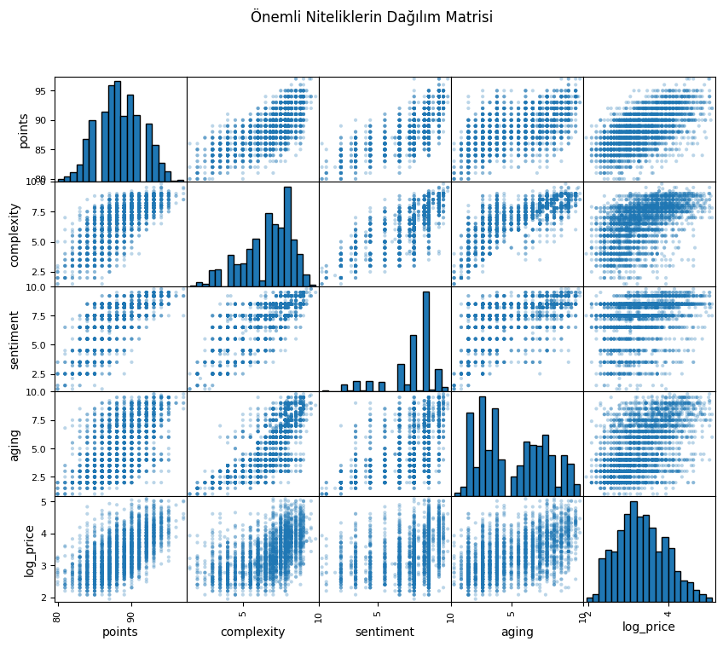
Şekil 3. Puan, karmaşıklık, sentiment, yıllanma ve log fiyat arasındaki ilişkiler (dağılım matrisi)

3.3 Yüksek ve düşük puanlı şarapların karşılaştırılması
LLM niteliği | 90 puan altı | 90 ve üstü | Fark
sentiment | 6,73 | 8,51 | +1,78
body | 6,02 | 7,33 | +1,31
acidity | 6,83 | 7,37 | +0,54
complexity | 5,89 | 7,84 | +1,95
aging | 4,26 | 6,70 | +2,44

90 ve üstü puan alan şaraplar beş LLM niteliğinin hepsinde daha yüksek ortalamaya sahiptir. En büyük farklar yıllanma potansiyeli (+2,44), karmaşıklık (+1,95) ve sentiment’te (+1,78) görülürken en küçük fark asiditededir (+0,54). LLM’in metinden çıkardığı puanlar, uzman değerlendirmesiyle tutarlı bir sinyal taşımaktadır.

3.4 Ülkelere göre ortalama puan
Ülke | Ortalama | Medyan | n
Avusturya | 90,4 | 90,0 | 85
Diğer | 88,6 | 89,0 | 276
İtalya | 88,6 | 88,0 | 425
Portekiz | 88,6 | 88,0 | 121
Fransa | 88,5 | 88,0 | 510
ABD | 88,5 | 88,0 | 1.392
İspanya | 86,8 | 87,0 | 161
Şili | 86,7 | 86,0 | 149
Arjantin | 86,6 | 87,0 | 81

Ham ortalamalarda Avusturya en yüksek, Arjantin en düşük puana sahiptir. Ancak bölüm 4.3’te görüleceği gibi, fiyat ve tadım notu içeriği kontrol edildiğinde bu sıralama büyük ölçüde değişmektedir.

4. LLM Destekli OLS Modelinin Sonuçları

4.1 Genel model uyumu
İstatistik | Değer | Yorum
R² | 0,749 | Puandaki varyansın %74,9’u açıklanıyor
Düzeltilmiş R² | 0,747 | Değişken sayısına göre cezalandırıldığında da neredeyse aynı
F-istatistiği | 394,4 | Model bütün olarak anlamlı
Prob (F) | < 0,001 | “Tüm katsayılar sıfır” hipotezi reddedilir
Gözlem / Parametre | 3.200 / 25 | Parametre başına ~128 gözlem, tahminler kararlı
AIC / BIC | 11.807 / 11.959 | Baz modelden (AIC 13.666) belirgin şekilde düşük, yani daha iyi

R² = 0,749 değeri, şarap puanı gibi öznel bir değişken için oldukça yüksektir. Düzeltilmiş R²’nin (0,747) R²’ye neredeyse eşit olması, eklenen değişkenlerin modeli gereksiz şişirmediğini gösterir.

4.2 Katsayılar ve p-değerleri
Aşağıdaki tabloda tüm katsayılar “diğer değişkenler sabitken” yorumlanır. Gölgeli satırlar p < 0,05 düzeyinde anlamlıdır.
Değişken | Katsayı | Std. hata | t | p-değeri
Sabit (const) | 73,051 | 0,352 | 209,76 | <0,001
log_price | 1,797 | 0,059 | 30,60 | <0,001
word_count | 0,053 | 0,003 | 18,52 | <0,001
wine_age | −0,092 | 0,008 | −11,31 | <0,001
sentiment | 0,767 | 0,029 | 26,21 | <0,001
body | 0,051 | 0,026 | 1,95 | 0,051
acidity | 0,056 | 0,027 | 2,08 | 0,038
complexity | 0,152 | 0,041 | 3,71 | <0,001
aging | 0,079 | 0,022 | 3,61 | <0,001
Ülke: Avusturya | 0,401 | 0,249 | 1,61 | 0,107
Ülke: Şili | 0,154 | 0,213 | 0,73 | 0,469
Ülke: Fransa | −0,401 | 0,194 | −2,06 | 0,039
Ülke: İtalya | −0,589 | 0,196 | −3,00 | 0,003
Ülke: Diğer | −0,417 | 0,203 | −2,06 | 0,040
Ülke: Portekiz | 0,036 | 0,228 | 0,16 | 0,876
Ülke: İspanya | 0,359 | 0,209 | 1,72 | 0,086
Ülke: ABD | −0,619 | 0,184 | −3,37 | 0,001
Üzüm: Cabernet Sauvignon | 0,220 | 0,167 | 1,32 | 0,187
Üzüm: Chardonnay | 0,438 | 0,162 | 2,70 | 0,007
Üzüm: Diğer | 0,322 | 0,140 | 2,30 | 0,022
Üzüm: Pinot Noir | 0,356 | 0,161 | 2,20 | 0,028
Üzüm: Red Blend | 0,080 | 0,175 | 0,45 | 0,650
Üzüm: Riesling | 0,772 | 0,196 | 3,94 | <0,001
Üzüm: Sauvignon Blanc | 0,651 | 0,193 | 3,37 | 0,001
Üzüm: Syrah | 0,840 | 0,199 | 4,22 | <0,001

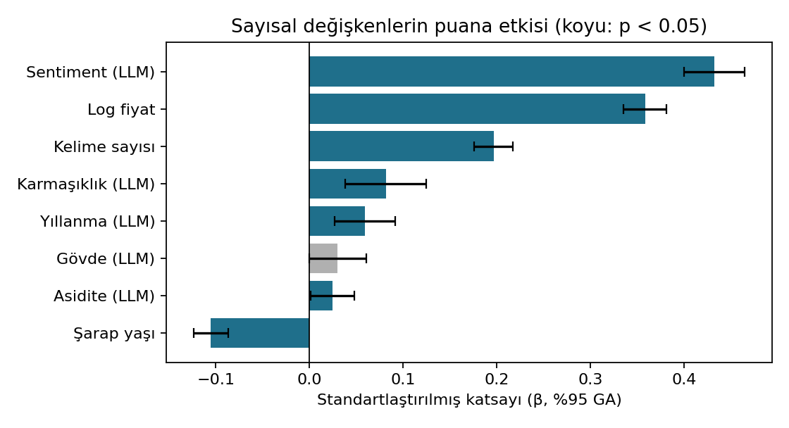
Şekil 4. Sayısal değişkenlerin standartlaştırılmış katsayıları ve %95 güven aralıkları (göreli önem)

4.3 Katsayıların yorumu
- sentiment (0,77; p < 0,001): Tadım notundaki genel övgü düzeyi 1 birim arttığında puan ortalama 0,77 artar. Standartlaştırılmış etkiye göre modeldeki en güçlü değişkendir (β = 0,43) ve fiyatın bile önündedir. LLM’in modele kattığı bilginin büyük kısmı bu değişken üzerinden gelmektedir.
- log_price (1,80; p < 0,001): Fiyat logaritmik olduğundan katsayı oransal yorumlanır: fiyattaki %10’luk artış puanı ~0,17, fiyatın iki katına çıkması ~1,25 puan artırır (β = 0,36). Fiyat ile puan arasında azalan getirili bir ilişki vardır: 10 $’dan 20 $’a çıkmak, 100 $’dan 110 $’a çıkmaktan çok daha fazla puan farkı yaratır.
- word_count (0,053; p < 0,001): Notta her 10 ek kelime puanı ~0,53 artırır (β = 0,20). Eleştirmenin bir şarap hakkında daha çok yazması, şarabı daha ilgi çekici bulduğunun dolaylı bir göstergesidir.
- wine_age (−0,09; p < 0,001): Rekolte 1 yıl daha eski olduğunda puan ~0,09 düşer. Tek başına korelasyonu ihmal edilebilir (−0,07) iken diğer değişkenler kontrol edildiğinde anlamlı hale gelmiştir. Muhtemel açıklama: veri setindeki eski rekolteli şarapların bir kısmı, uzun yıllanma için üretilmemiş ve geç tadılmış şaraplardır. Bu değişken nedensel değil, bir kontrol değişkeni olarak okunmalıdır.
- complexity (0,15; p < 0,001): Karmaşıklık, puanla tek başına en yüksek korelasyona (0,735) sahip değişken olmasına rağmen modelde küçük bir etkiye sahiptir (β = 0,08): aroma katmanı 1 birim zenginleştiğinde puan ~0,15 artar. Bunun nedeni çoklu doğrusallıktır: karmaşıklık sentiment (r = 0,76) ve yıllanma (r = 0,79) ile güçlü biçimde örtüşür ve VIF değeri 5,79’dur. Taşıdığı bilginin büyük kısmı sentiment tarafından zaten açıklandığı için modele kattığı “ek” bilgi sınırlıdır. Yine de etkisi anlamlı ve beklenen yöndedir (pozitif).
- aging (0,08; p < 0,001): Yıllanma potansiyeli 1 birim yüksek değerlendirilen şarap ~0,08 puan daha fazla alır. Etki küçük ama anlamlıdır.
- acidity (0,06; p = 0,038) ve body (p = 0,051): Asidite 1 birim arttığında puan ~0,06 artar. Etki anlamlı ancak çok küçüktür (β = 0,03). Gövde (0,05; p = 0,051) ise %5 düzeyinde sınırda kalmakta ve anlamlı kabul edilmemektedir. Gövdenin etkisi büyük ölçüde karmaşıklık ve yıllanma tarafından üstlenilmiştir (r = 0,61 ve 0,66).
- Ülke etkileri: Referans kategori Arjantin’dir. ABD (−0,62), İtalya (−0,59), Diğer (−0,42) ve Fransa (−0,40) şarapları, fiyatı ve tadım notu içeriği aynı olan bir Arjantin şarabından anlamlı olarak biraz daha düşük puan almaktadır. Bu bulgu ham ortalamalarla çelişir gibi görünse de (bölüm 3.4’te Arjantin en düşük ortalamaya sahiptir) aslında tutarlıdır: Arjantin şaraplarının düşük ham puanı, düşük fiyatları ve daha az övgü içeren notlarıyla açıklanmaktadır. Benzer şekilde Avusturya’nın yüksek ham ortalaması da kontrol edildiğinde anlamsız hale gelmektedir (katsayı +0,40, p = 0,107). Yani ülke farklarının büyük kısmı ülkenin kendisinden değil, fiyat ve kalite profilinden kaynaklanmaktadır.
- Üzüm etkileri: Referans kategori Bordeaux-style Red Blend’dir. Syrah (+0,84), Riesling (+0,77), Sauvignon Blanc (+0,65), Chardonnay (+0,44), Pinot Noir (+0,36) ve “Diğer” üzümler (+0,32) anlamlı pozitif farka sahiptir. Cabernet Sauvignon ve Red Blend ise referanstan anlamlı olarak farklı değildir. Etkiler 1 puanın altındadır, yani üzüm türü puanı fiyat ve not içeriğine kıyasla çok daha az belirlemektedir.
- Sabit terim: 73,05 değeri, tüm değişkenlerin sıfır olduğu (fiyat ≈ 0 $, 0 kelime vb.) teorik bir noktaya karşılık gelir ve tek başına anlamlı bir yorum taşımaz.

5. Baz Model ile LLM Destekli Modelin Karşılaştırılması
Metrik | Baz Model | LLM Destekli | Değişim
Eğitim R² | 0,550 | 0,749 | +0,199
Düzeltilmiş R² | 0,547 | 0,747 | +0,200
Test R² (800 şarap) | 0,531 | 0,734 | +0,203
Test RMSE (puan) | 2,05 | 1,55 | −%25
Test MAE (puan) | 1,64 | 1,23 | −%25
10-katlı CV RMSE | 2,05 ± 0,08 | 1,53 ± 0,06 | −%25
AIC | 13.666 | 11.807 | −1.859

LLM nitelikleri tüm metriklerde modeli belirgin biçimde iyileştirmiştir. En önemli kanıt, modelin hiç görmediği 800 şaraplık test setindeki R²’nin 0,531’den 0,734’e çıkmasıdır: açıklanan varyans yaklaşık 20 puan artmış, tahmin hatası dörtte bir oranında azalmıştır. Test R² (0,734) ile eğitim R² (0,749) arasındaki farkın çok küçük olması aşırı öğrenme (overfitting) olmadığını gösterir. 10-katlı çapraz doğrulama RMSE’sinin (1,53 ± 0,06) test RMSE’sine (1,55) çok yakın ve standart sapmasının küçük olması, sonuçların tek bir şanslı bölmeye bağlı olmadığını doğrular.
Beş LLM niteliğinin birlikte katkısı iç içe model F-testi ile sınanmıştır: F(5, 3175) = 503,7, p < 0,001. Nitelik bloğu modele çok güçlü ve anlamlı katkı yapmaktadır.

5.1 400 şaraplık pilot çalışma ile karşılaştırma
İlk denememizde 400 şarapla çalıştık ve Gemini’nin ücretsiz kullanım kotasına takıldık. Bu yüzden notların bir kısmını kural tabanlı bir yedek fonksiyonla puanlamak zorunda kaldık. Sonuçları daha güvenilir hale getirmek için örneklemi 4.000’e çıkardık ve tüm notları Gemini ile puanladık. İki çalışmanın karşılaştırması, sonuçların ne kadar sağlam olduğunu göstermektedir:
Metrik | Pilot (n = 400) | Ana çalışma (n = 4.000)
LLM Destekli eğitim R² | 0,725 | 0,749
LLM Destekli test R² | 0,708 | 0,734
Test R² artışı (baz modele göre) | +0,145 | +0,203
LLM Destekli test RMSE | 1,70 | 1,55
Gemini ile puanlanan not oranı | %79,5 | %100
Anlamlı LLM niteliği sayısı (p < 0,05) | 2 / 5 | 4 / 5

Temel sonuç (LLM niteliklerinin modeli belirgin biçimde iyileştirdiği) iki çalışmada da aynıdır ve örneklem büyüdükçe kazanç daha da netleşmiştir. Pilot çalışmada karmaşıklık, gövde ve asidite katsayıları negatif ve anlamsız çıkmıştı. 4.000 şaraplık veride bu işaretler pozitife dönmüş ve karmaşıklık ile asidite anlamlı hale gelmiştir. Bu, pilottaki ters işaretlerin gerçek bir etki değil, küçük örneklem ve çoklu doğrusallıktan kaynaklanan bir belirsizlik olduğunu göstermektedir. Ayrıca pilotta notların %20,5’i API kotası nedeniyle kural tabanlı bir yedek fonksiyonla puanlanmıştı. Ana çalışmada bu sorun tamamen ortadan kalkmıştır.

6. Tahmin Performansı ve Model Varsayımları
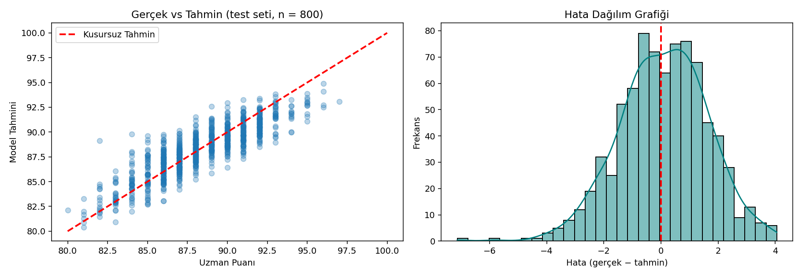
Şekil 5. Test setinde gerçek ve tahmin edilen puanlar (sol) ile hata dağılımı (sağ)
- Gerçek–tahmin grafiği: Noktalar kusursuz tahmin çizgisi etrafında toplanmaktadır. Test şaraplarının %49’unda hata ±1 puan, %81’inde ±2 puan içindedir. En büyük hata 7,1 puandır (gerçek puanı 82 olan bir şarabın ~89 tahmin edilmesi) ve bu tek bir aykırı gözlemdir.
- Uçlarda sıkışma: Model düşük puanlı şarapları olduğundan yüksek, çok yüksek puanlıları olduğundan düşük tahmin etme eğilimindedir. 80–84 puanlı şaraplarda tahmin ortalama ~1,0 puan fazla, 93 ve üstü şaraplarda ise ~1,9 puan eksiktir. Gerçek puanlar 80–97 arasındayken tahminler 80,4–94,9 arasında kalmaktadır. Bu, doğrusal modellerde sık görülen “ortalamaya çekilme” etkisidir. Bölüm 3.1’de belirtilen sentiment tavan etkisi (çoğu notun 8,0–8,5 alması) de en iyi şarapların ayırt edilmesini zorlaştırmaktadır.
- Hata dağılımı: Hataların ortalaması ~0,09 ile sıfıra yakındır ve dağılım yaklaşık simetrik, çan şeklindedir. Jarque-Bera testi (p < 0,001) normallikten sapmaya işaret etse de çarpıklık (−0,18) ve basıklık (3,13) normal dağılıma çok yakındır. 3.200 gözlemle bu test çok küçük sapmaları bile anlamlı bulur. Pratikte normallik varsayımı sağlanmaktadır.
- Bağımsızlık: Durbin-Watson = 2,01 olduğu için hatalar arasında otokorelasyon yoktur.
- Eş varyanslılık: Breusch-Pagan testi p < 0,001 çıktığı için hata varyansı sabit değildir (değişen varyans). Bu durum katsayıları yanlı yapmaz ancak standart hataları ve p-değerlerini etkileyebilir. Bu nedenle model, değişen varyansa dirençli (HC3) standart hatalarla yeniden kontrol edilmiştir: tüm değişkenlerin anlamlılık kararı aynı kalmıştır (örn. asidite p = 0,043, gövde p = 0,056). Dolayısıyla bölüm 4’teki sonuçlar bu varsayım ihlalinden etkilenmemektedir.
- Çoklu doğrusallık: Sayısal değişkenlerin VIF değerleri 1,05–5,79 aralığındadır. En yüksek değer karmaşıklıktadır (5,79). Bu değer kritik eşik olan 10’un altında olsa da orta düzeyde çoklu doğrusallığa işaret eder ve karmaşıklığın katsayısının neden küçük kaldığını açıklar (bölüm 4.3).

7. Sınırlılıklar
- Hedef sızıntısı riski: Hem puan hem tadım notu aynı eleştirmen tarafından yazılmıştır. Sentiment değişkeni bu nedenle kısmen puanın “sözlü ifadesi”dir. Model şarabın kalitesini değil, eleştirmenin metni ile verdiği puan arasındaki tutarlılığı yakalıyor olabilir. Bu, modeli puanı bilinmeyen yeni bir şarap için kullanırken de tadım notunun mevcut olmasını gerektirir.
- LLM puanlarının yuvarlanması: LLM, “hassas ondalık puan” istenmesine rağmen yuvarlak değerleri (7,5, 8,0, 8,5) tercih etmiştir. Özellikle sentiment’in üst bölgede yığılması, en iyi şarapları birbirinden ayırt etmeyi zorlaştırmakta ve yüksek puanların düşük tahmin edilmesine katkıda bulunmaktadır.
- Örneklem: Model, LLM maliyeti nedeniyle temizlenmiş verinin yaklaşık %3,6’sını oluşturan 4.000 şarapla kurulmuştur. Tabakalı örnekleme puan dağılımını korusa da, ülke ve üzüm türü dağılımları ana veriden bir miktar farklı olabilir.
- Değişen varyans: Hata varyansı sabit değildir. Dirençli standart hatalarla sonuçların değişmediği doğrulanmıştır. Yine de ileride ağırlıklı en küçük kareler (WLS) veya hedef değişken dönüşümü denenebilir.
- Nedensellik: Regresyon katsayıları ilişkiyi gösterir, nedenselliği değil. Örneğin “fiyatı artırmak puanı artırır” sonucu çıkarılamaz.

8. Sonuç ve Öneriler
Araştırma sorusunun cevabı evettir: tadım notlarından LLM ile çıkarılan nitelikler, klasik yapısal değişkenlere göre modelin açıklama gücünü belirgin biçimde artırmıştır (test R² 0,53’ten 0,73’e çıkmış, test hatası %25 azalmıştır). Bir şarabın uzman puanını en iyi açıklayan iki unsur, tadım notundaki genel olumlu ton (sentiment) ve fiyattır. Notun uzunluğu, karmaşıklık, yıllanma potansiyeli, asidite ve rekolte yaşı da anlamlı ek katkı yapmaktadır. Ülke ve üzüm türünün etkisi ise 1 puanın altında kalmaktadır. Ülkeler arasındaki ham puan farklarının büyük kısmı fiyat ve kalite profiliyle açıklanmaktadır. 400 şaraplık pilot çalışmayla karşılaştırma, bu bulguların örneklem büyüdükçe güçlendiğini göstermektedir.
Sonraki adımlar için öneriler:
- Model: Birbiriyle yüksek korelasyonlu nitelikler (complexity, aging, body) birleştirilerek veya Ridge/Lasso gibi düzenlileştirilmiş regresyon denenerek daha sade ve kararlı bir model elde edilebilir.
- LLM ölçeği: LLM’den 1–100 gibi daha geniş bir ölçekte puan istenerek veya birkaç örnek not (few-shot) verilerek yuvarlama ve tavan etkisi azaltılabilir.
- İstatistiksel çıkarım: Değişen varyans nedeniyle raporlanan p-değerleri için dirençli (HC3) standart hatalar varsayılan olarak kullanılabilir.

